Неделя цифровой экономики 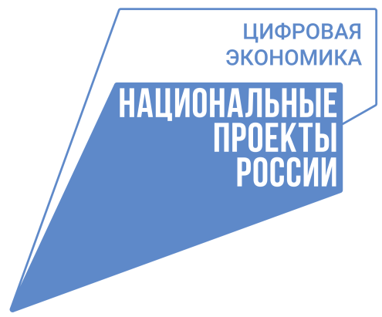
с 06 по 12 июня 2022 года на территории Ульяновской области состоится неделя национального проекта "Цифровая экономика".
В 2017 году в России была разработана и утверждена Президентом Российской Федерации В.В. Путиным судьбоносная программа перехода страны на цифровой формат в экономике. Этапы данной программы продлятся до 2030 года. "Цифровая экономика" - это обеспечение цифрового пространства для всех сфер жизнедеятельности страны.

План Недели цифровой экономики в муниципальном образовании Астрадамовское сельское поселение с 06 июня по 12 июня 2022 года

 | Название мероприятия | Сроки проведения | Участники | Ответственные
1. | «Информация о тематической неделе национального проекта «Цифровая экономика на территории Ульяновской области» в администрации МО Астрадамовское сельское поселение | 06.06.2022 | сотрудники администрации, граждане | Глава администрации
2. | Регистрация граждан на портале государственных и  муниципальных услуг в администрации МО Астрадамовское сельское поселение | 07.06.2022 | Жители поселения | Глава администрации
3. | Беседа "Таинственная паутина: ресурсы интернет" в Астрадамовской сельской библиотеке | 08.06.2022 | молодёжь | Зав .библиотекой с.Астрадамовка
4. | Горячая линия по предоставлению государственных и муниципальных услуг в электронном виде в администрации МО Астрадамовское сельское поселение | 08.06.2022-10.06.2022 | инвалиды, пенсионеры | Глава администрации

Глава администрации
МО Астрадамовское сельское поселение Е.М.Малов

